FICHA N.° 4 : Família de palavras: palavras simples e palavras complexas

-ão / -inho
-ã / -eiro
-ório / a-
-ada / -aria
- Juntando à palavra castelo os elementos do quadro ao lado, forma um conjunto de palavras que constituam uma família de palavras de castelo e escreve-as.

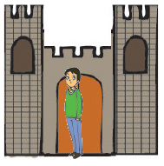 | __________  – dono de um  castelo

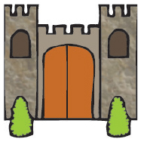 | __________  – castelo  pequeno

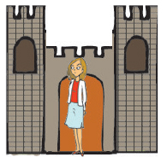 | ____________ – mulher  do dono do castelo

 | __________ – diz-se  de uma construção  parecida com um castelo

  - Identifica o radical da palavra castelo. ______________________________

- Lê a seguinte frase:
No castelo viviam muitos cavaleiros.
  - Divide a palavra sublinhada nos seus dois constituintes:
Radical: ____________ Elemento acrescentado: ______________

  - A partir do mesmo radical, forma outras palavras acrescentando os elementos -gar, -ito e -ariça.
_______________ _______________ _______________

  - Escreve nomes de profissões, acrescentando o elemento -eiro.
pastel ____________ carta ____________ bomba ____________
ferro ____________ chapa ____________ cozinha ____________

- Algumas das palavras seguintes foram formadas acrescentando o elemento -in e
outras não. Circunda as palavras às quais foi acrescentado o elemento -in.

infeliz | incenso | indicar | incapaz | incerto | inclinado | injusto

  - Escreve por baixo dessas palavras o significado contrário.

